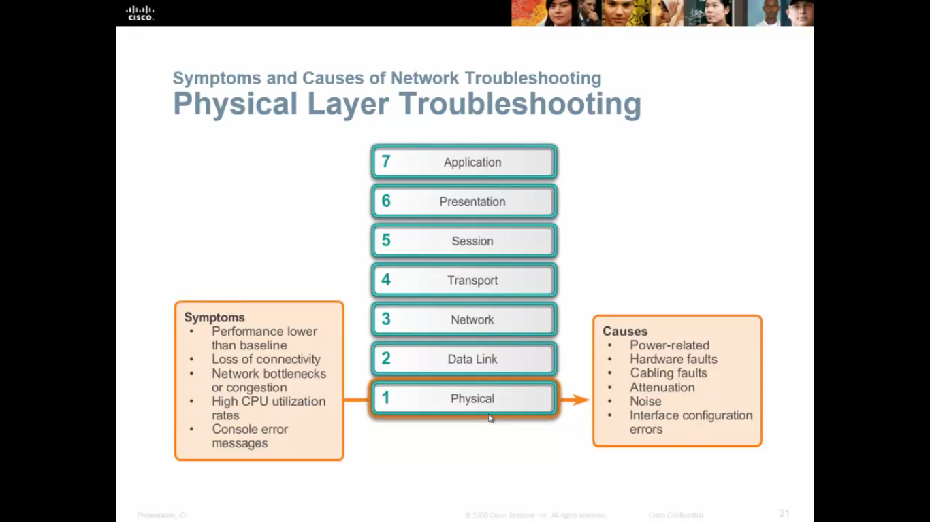

su káble dobre zapojené a v poriadku, je zariadenie v zástrčke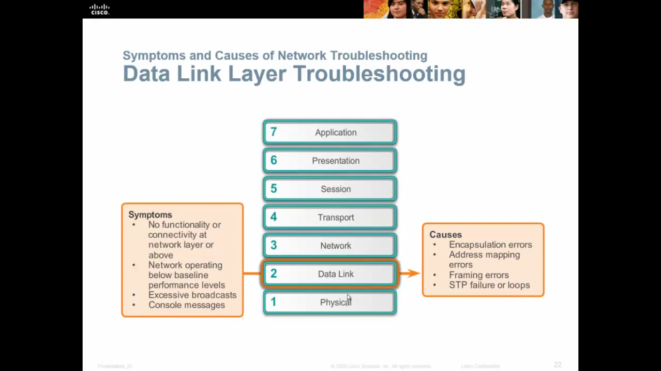

skontrolovať duplex

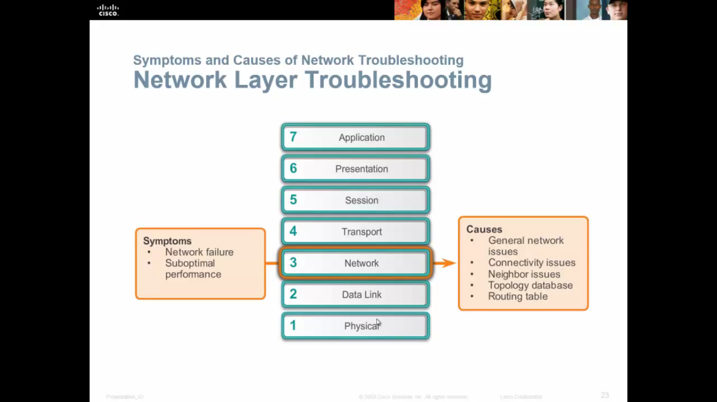

ipconfig /relase /renew

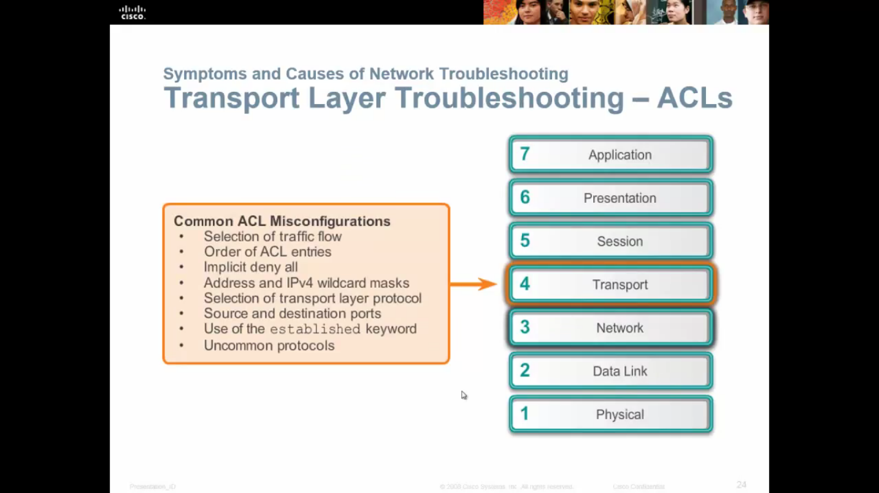

ak si myslíme, že chyba je v ACLku, nahradíme pôvodné ACLko novým, ktorému povolíme všetko: permit any any, a potom otestovať. Ak sa dopingáme (ping/tracert), tak bola chyba v ACLku.

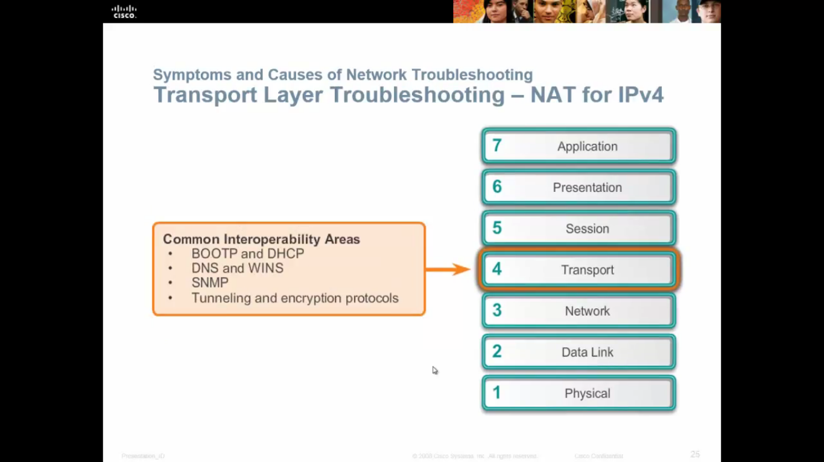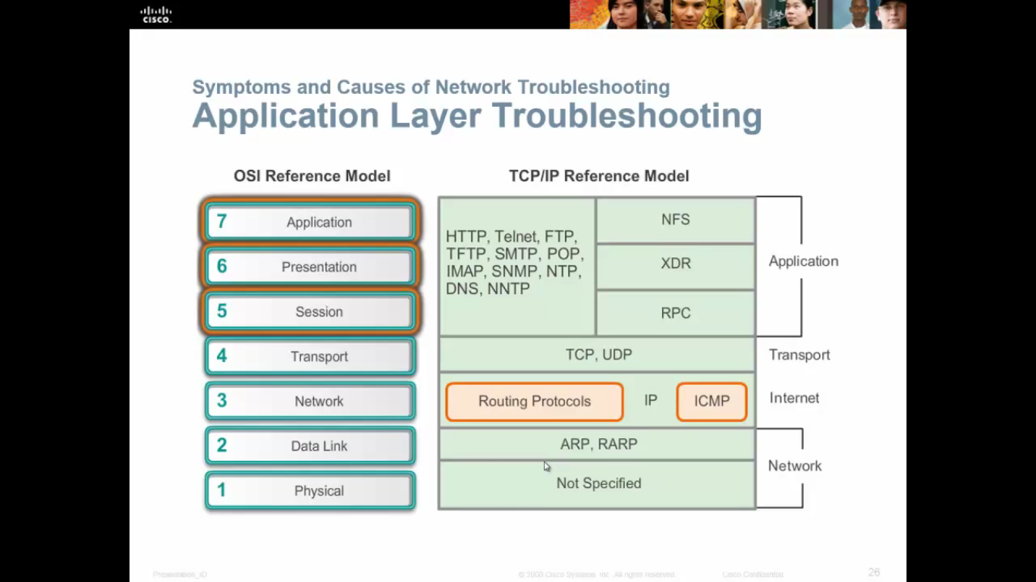

nevyžiadané proxy nastavenia, môžme vymazať dns cache v počítači (ipcofig /flushdns)

